[Tutorial]Crack Tinkipinki v4.0
Analizamos el crackme con RDG packer detector, y nos aparece lo siguiente:
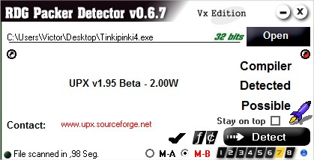
por lo que para desempaquetarlo utilizaremos UPX:
http://upx.sourceforge.net/#downloadupx
una vez descargado y descomprimido en el escritorio, debemos abrir la consola CMD y dirigirnos hasta la ruta con el comando cd
EJ: C:\User\und3r
luego cd Desktop
C:\User\und3r\Desktop
cd upx307w
una vez localizado en la dirección de UPX desde cmd, anotaremos lo siguiente:

en donde upx.exe es el programa a ejecutar
-d comando de upx.exe que descomprime
Tinkipinki4.exe es el ejecutable a descomprimir, en este caso está en la misma carpeta que el UPX si no lo estubiera, se debería colocar la ruta completa
EJ: C:\User\Und3r\Desktop\Tinkipinki4.exe
Presionamos ENTER, si todo sale bien, nos debería salir lo siguiente
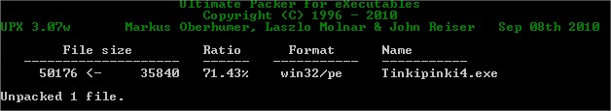
Una vez descomprimido lo iniciamos desde OllyDBG y le damos RUN, nos aparecerá los Siguiente:
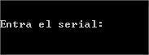
Notaremos el siguiente mensaje, busquemos serial en la memoria M (botón de OllyDBG), hacemos click derecho y seleccionamos Search (Control+B)
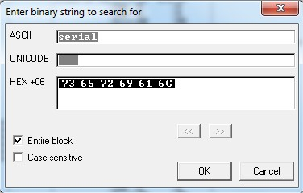
Se detiene aquí y notaremos una comprobación con el caracter: TSK3R2
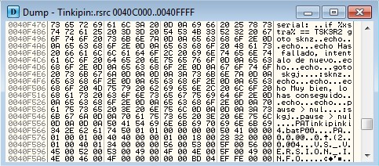
Probemos con ese serial:
